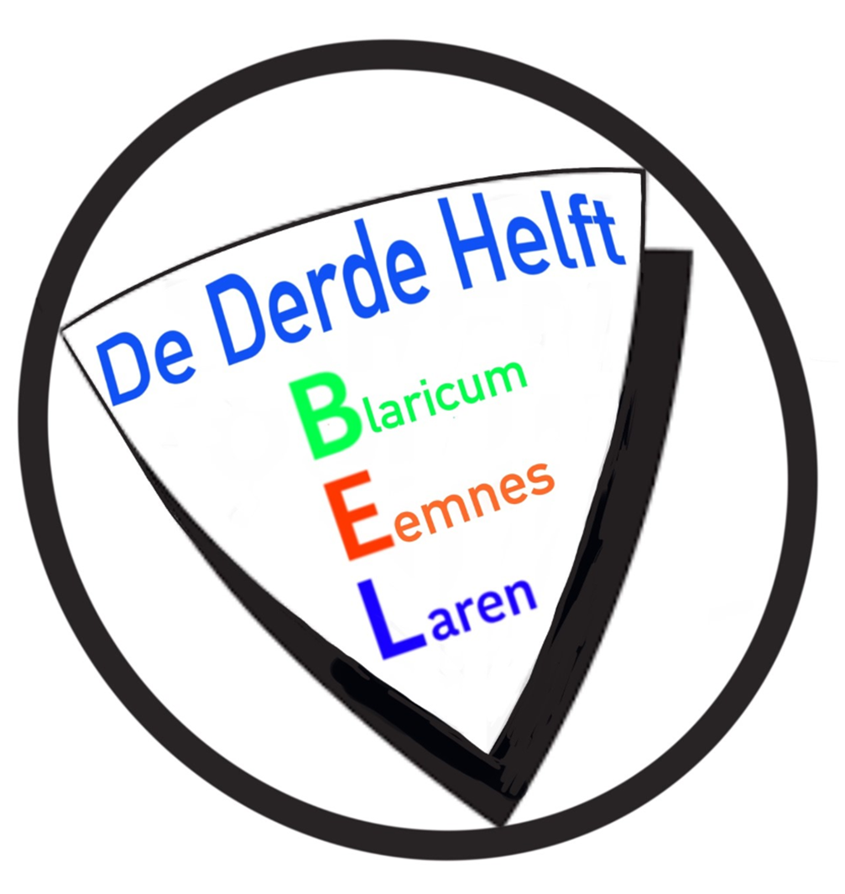

Nieuws vanuit De Derde Helft-BEL
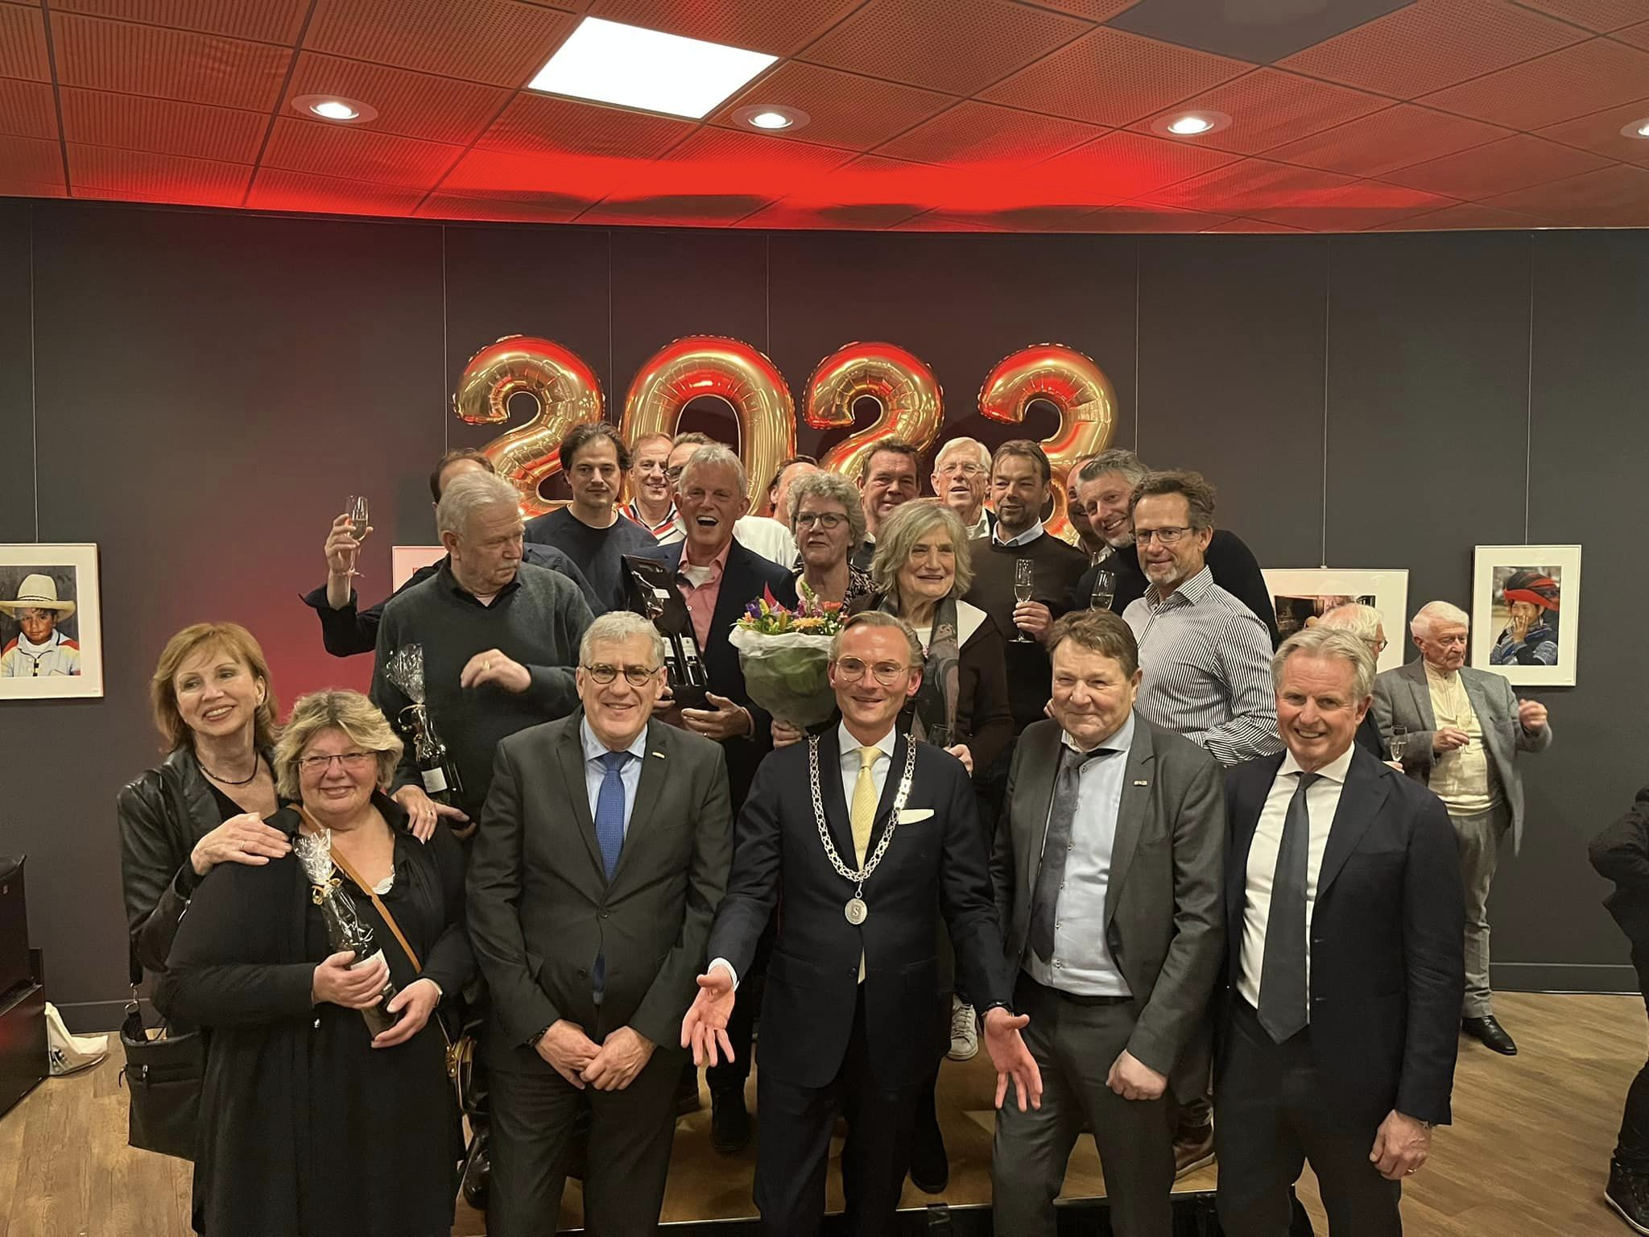
Nadat De Derde Helft-BEL tijdens de nieuwjaarsreceptie in het zonnetje is gezet, zijn er inmiddels bijna 2 maanden verstreken.
Het leuke is dat steeds meer mensen op de dinsdagochtenden ‘even komen kijken’ bij onze activiteiten en dan blijven terugkomen. Het aantal deelnemers groeit per week. Ze geven aan dat ze het zo gezellig vinden en dan niet alleen de activiteiten, maar ook het samen onder het genot van een kop koffie en oude bekenden tegenkomen.

Als het weer wat beter wordt starten we opnieuw op dinsdagochtend met fietsen.
Wim van Schalkwijk weet veel van onze omgeving en laat dat graag zien en horen. De fietstochten starten ook vanaf het sportcomplex de Laarder Engh aan het Schuilkerkpad 2 in Laren.

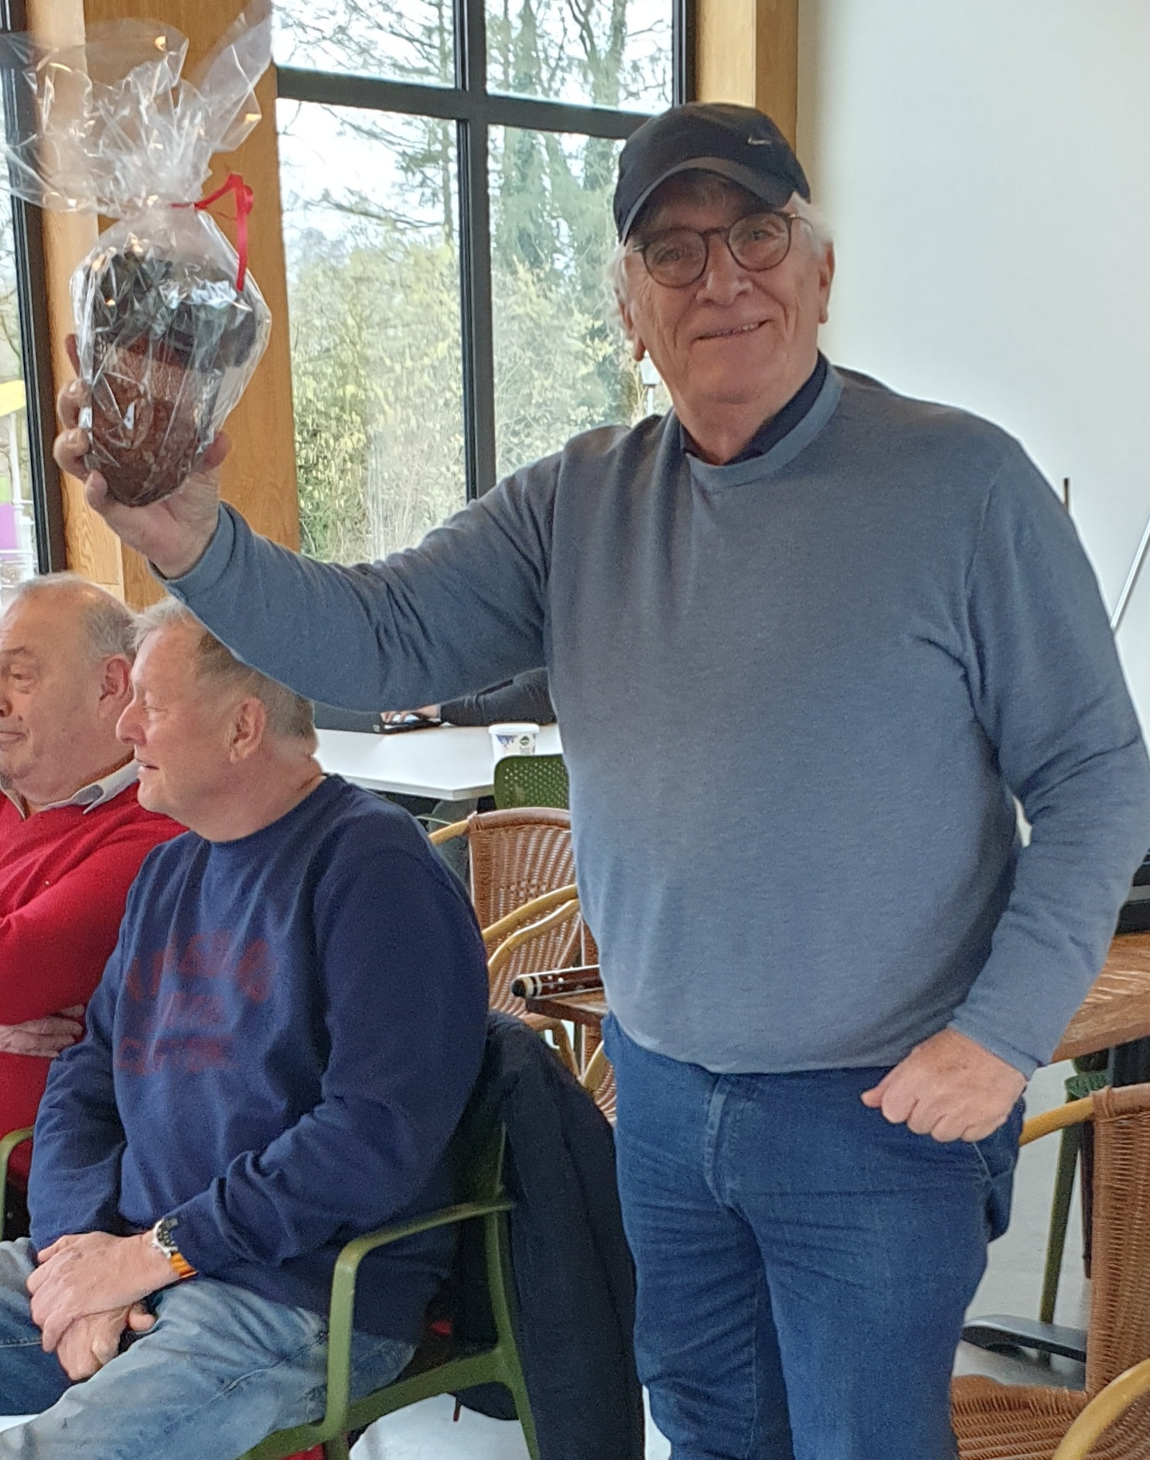
De maandelijkse kookworkshops op vrijdagochtend ‘Heren leren koken’ zijn inmiddels, op een paar na, tot en met mei volgeboekt. Een van de workshops zal wethouder Frits Westerkamp het voortouw nemen en de instructie verzorgen met het thema ‘Indisch koken’.
In januari was de workshop een groot succes met als thema Italiaans koken.

De eerste prijs eind januari van de klaverjas-drive is uitgereikt aan Wim Nipius.

In april is er een hernieuwde kennismaking met klootschieten, wat zal plaats vinden in de Laarder Eng. Meer informatie hierover volgt nog via De Derde Helft-BEL Nieuwsbrief, die medio maart verschijnt. Ook op Facebook kun je wekelijks informatie over ons vinden. Zie https://www.facebook.com/groups/382470496802081

Vanaf 1 maart, alleen bij de DDH-BEL-activiteiten, starten we met pinnen als enige betaal mogelijkheid.

Meer informatie vind je op de website van SVLaren’99 of stel een vraag op derdehelft@svlaren99.nl

